# Redux

### Цель работы

Получить навыки работы с Redux.

### Задания для выполнения

1. Используя шаблон <https://github.com/VasilyMur/React_Redux_Base>, запустите React-проект.

2. Установите в папке src Redux используя команду:

npm install redux react-redux --save

3. Создайте новый компонент Like, импортируйте его в App.js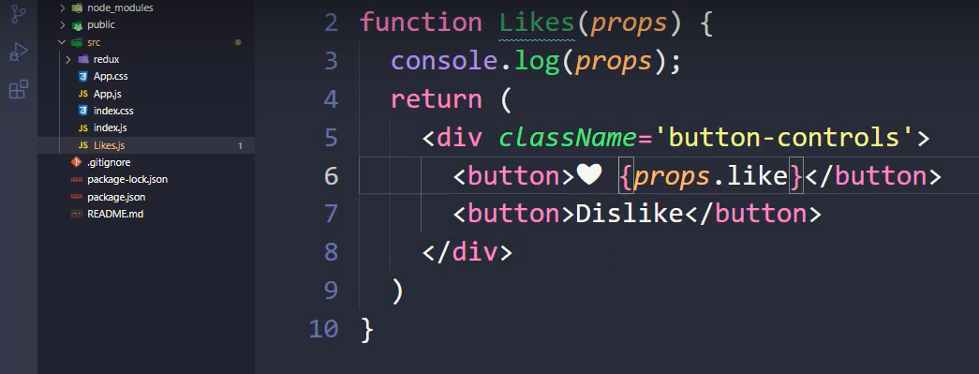

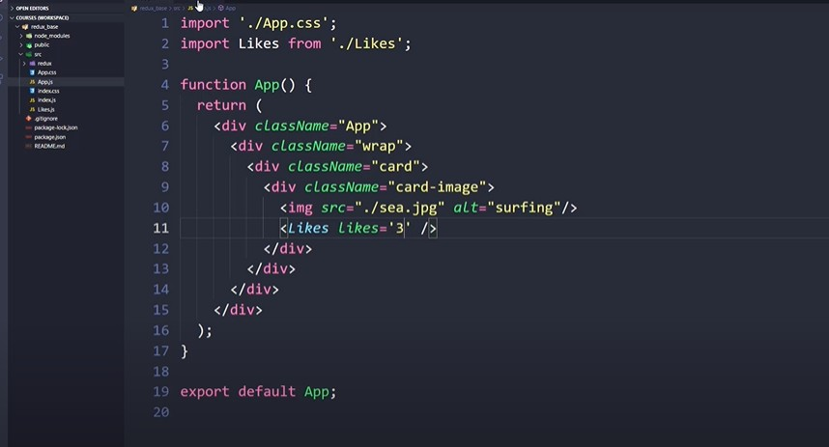

4. Используя Redux перерисуем компонент:

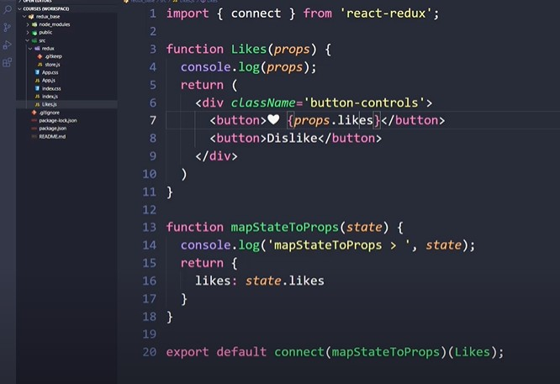

5. В папке redux создайте хранилище store.js

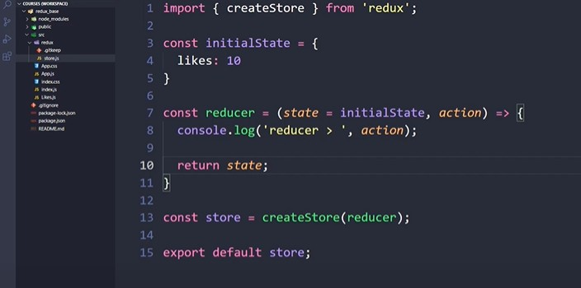

И импортируйте его в проект:

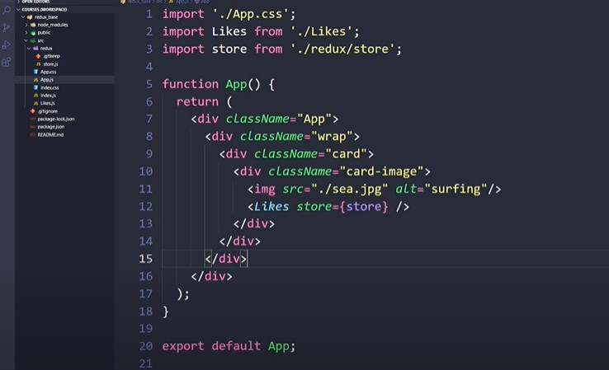

6. Загрузить созданную страницу на GitHub в репозиторий tera, используя формат в названии Фамилия (латинскими буквами)\_16.

### Методические указания

Redux — это инструмент для управления состоянием данных и пользовательским интерфейсом в приложениях [JavaScript](https://blog.skillfactory.ru/glossary/javascript/" \t "_blank) с большим количеством сущностей. Представляет собой библиотеку JavaScript.

Название читается как «Редакс» и составлено из двух слов: reduce и flux. Reduce — это функция, которая приводит большую структуру данных к одному значению. Flux — архитектура приложения, при которой данные передаются в одну сторону. Инструмент основан на этих двух понятиях, поэтому они вынесены в название.

Обычно Redux используется в связке с [фреймворками](https://blog.skillfactory.ru/glossary/framework/" \t "_blank) для JavaScript: React, [TypeScript](https://blog.skillfactory.ru/glossary/typescript/" \t "_blank), [Vue](https://blog.skillfactory.ru/glossary/vue-js/" \t "_blank), [Angular](https://blog.skillfactory.ru/glossary/angular/" \t "_blank) и другими. Реже он бывает нужен для написания кода на чистом JS. Имеет открытый исходный код и доступен бесплатно. Со всеми зависимостями весит всего около 2 Кб.

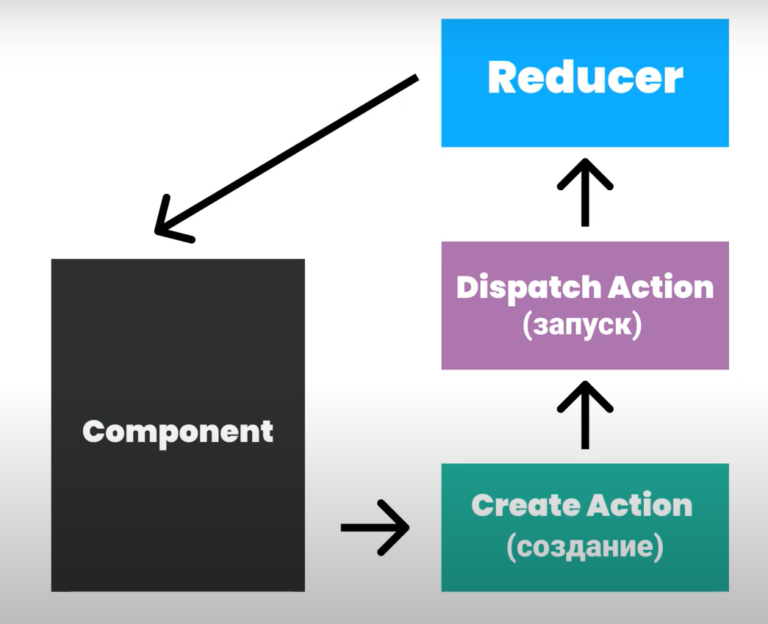

**Дополнительные задания:**

1. Создайте функции, которые будут создавать экшен и диспатчить его в Redux.

**Полезные ссылки:**

https://blog.skillfactory.ru/glossary/redux/#:~:text=Redux%20—%20это%20инструмент%20для,структуру%20данных%20к%20одному%20значению

<https://www.youtube.com/watch?v=13Th8jv0jO0>